**JAVA EE**

**1-HOLA MUNDO:**

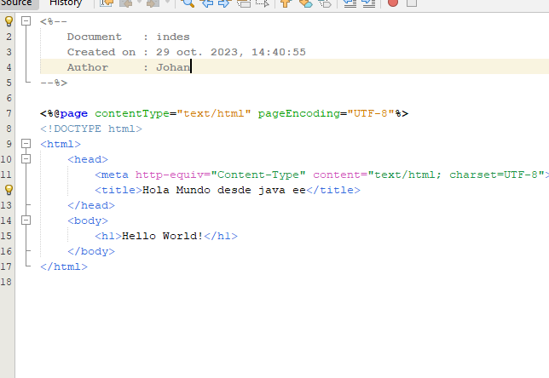

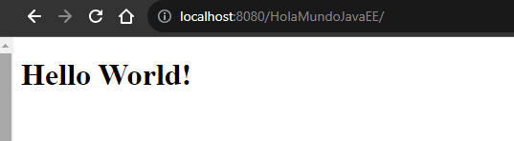

**2- hola mundo con EJB:**

**Pom.xml**

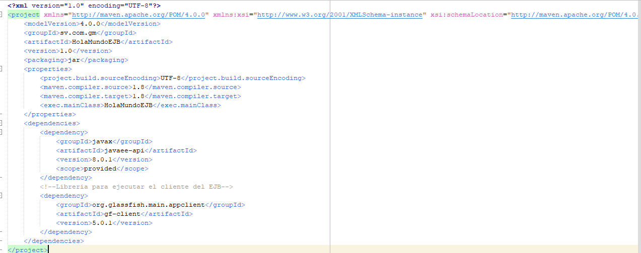

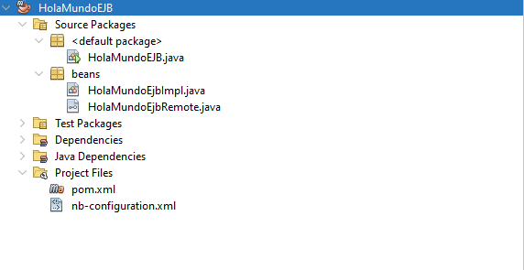

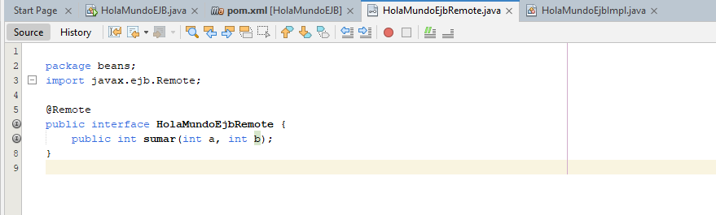

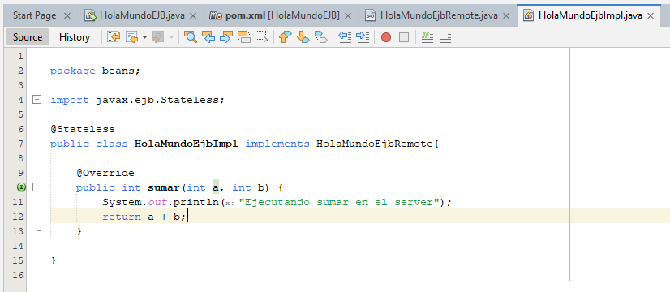

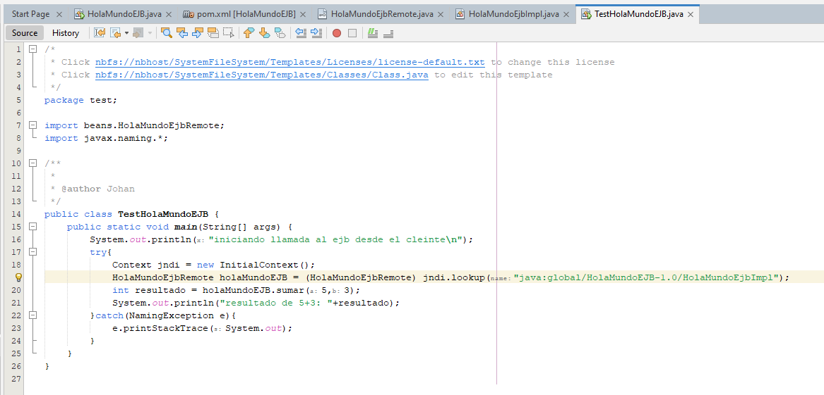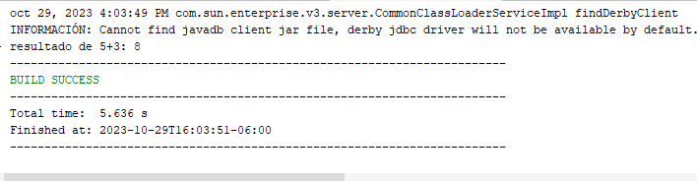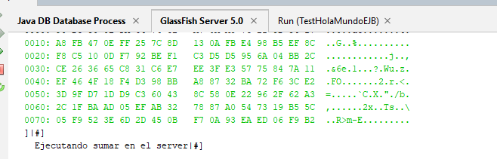

**AGREGAR EJB DE SESIO A SISTEMA DE GESTION DE ALUMNOS:**

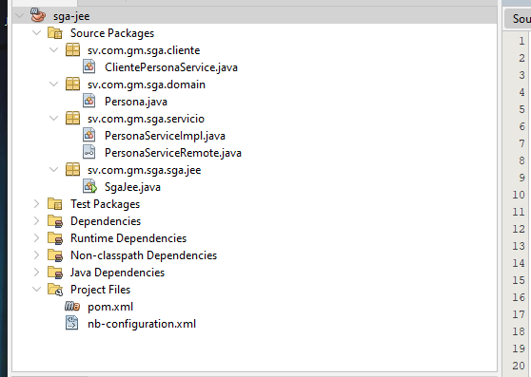

**Clase persona:**

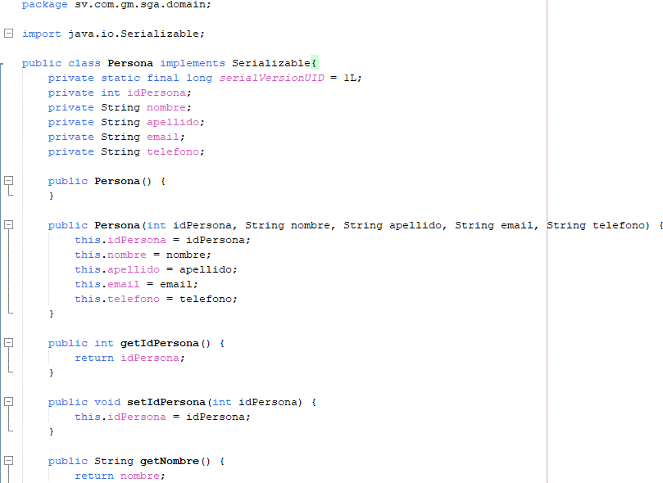

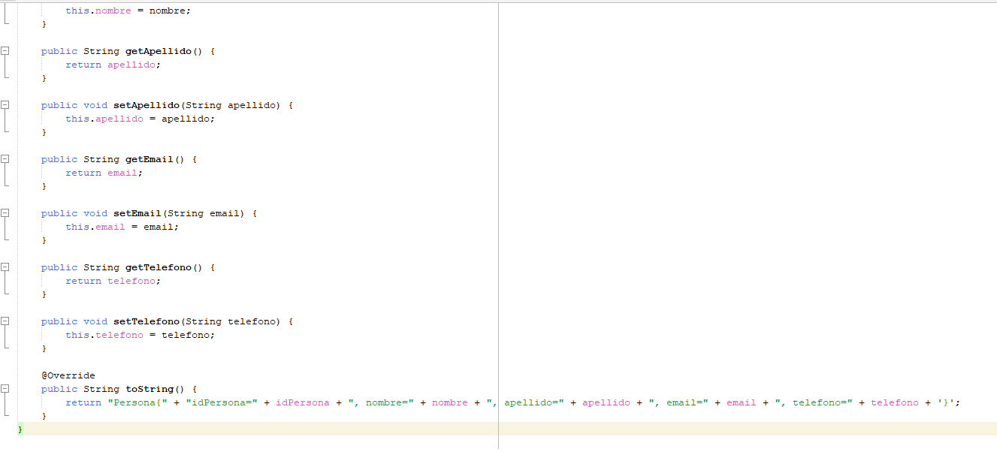

**Servicio:**

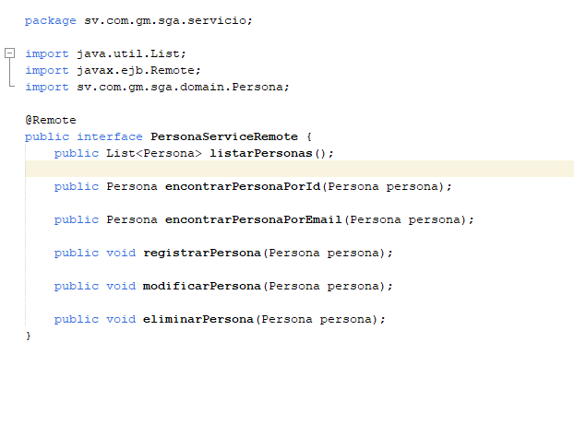

**Implementacion:**

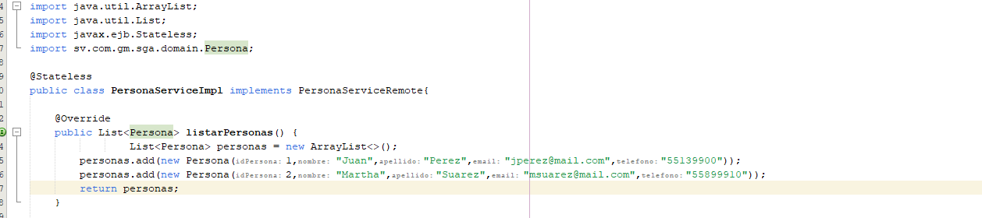

**MAIN:**

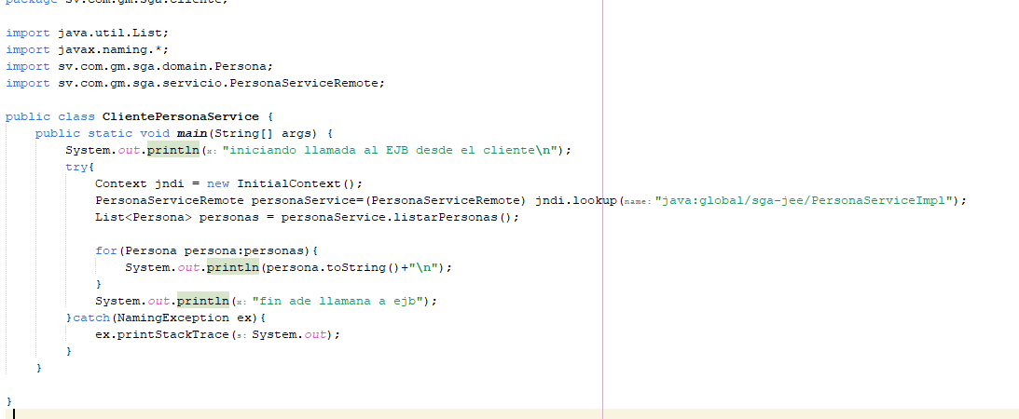

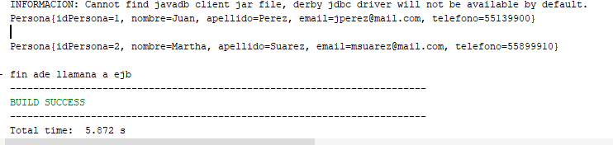

**3- CLIENTE LOCAL**

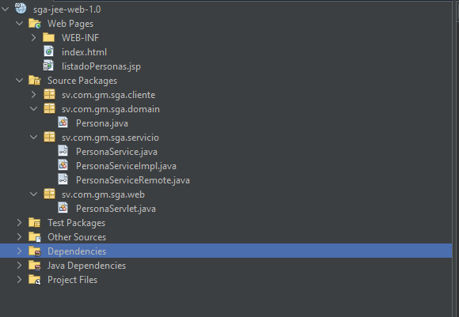

**Se cambia personaServiceImpl para implementar también PersonaService**

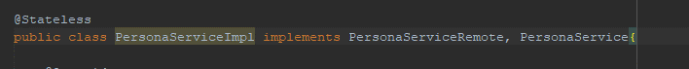

**Servlet de persona**

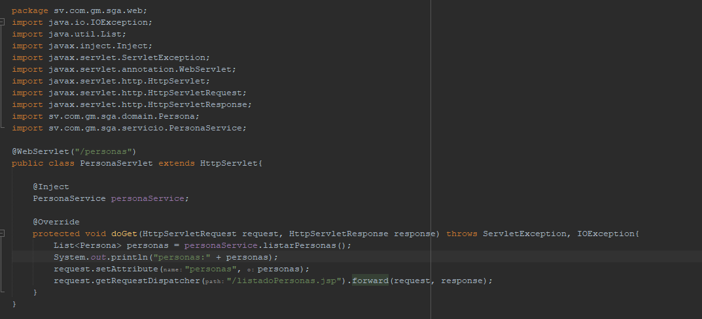

**Listado de personas.jsp**

